Проект внесен
Главой администрации
муниципального образования
«Лесколовское сельское поселение»
А.А. Сазоновым

Совет депутатов
Муниципального образования
«Лесколовское сельское поселение»
Всеволожского муниципального района
Ленинградской области

Проект решения

№ ___
дер. Верхние Осельки
О внесении изменений в схему размещения нестационарных торговых объектов на территории муниципального образования «Лесколовское сельское поселение» Всеволожского муниципального района Ленинградской области

В соответствии с частью 1 статьи 39.36 Земельного кодекса Российской Федерации, Федеральными законами от 28.12.2009 № 381-ФЗ «Об основах регулирования торговой деятельности в Российской Федерации», от 06.10.2003 № 131-ФЗ «Об общих принципах организации местного самоуправления в Российской Федерации», Приказом комитета по развитию малого, среднего бизнеса и потребительского рынка Ленинградской области от 12.03.2019 № 4 «О порядке разработки и утверждения схем размещения нестационарных торговых объектов на территории муниципальных образований Ленинградской области», уставом муниципального образования «Лесколовское сельское поселение» Всеволожского муниципального района Ленинградской области, в целях упорядочения размещения нестационарных торговых объектов на территории муниципального образования, совет депутатов муниципального образования «Лесколовское сельское поселение» Всеволожского муниципального района Ленинградской области принял

РЕШЕНИЕ
1. Внести в схему размещения нестационарных торговых объектов на территории муниципального образования «Лесколовское сельское поселение» Всеволожского муниципального района Ленинградской области (далее Схема), утвержденную решением совета депутатов от 29 января 2020 г. № 2 следующие изменения:
1.1. Дополнить графическую часть Схемы в соответствии с приложением 1 к данному решению.
1.2. Дополнить текстовую часть Схемы в соответствии с приложением 2 к данному решению.
2. Утвердить схему размещения нестационарных торговых объектов на территории муниципального образования «Лесколовское сельское поселение» Всеволожского муниципального района Ленинградской области в новой редакции согласно приложению 3.
3. Копию настоящего решения с приложениями направить в комитет по развитию малого, среднего бизнеса и потребительского рынка Ленинградской области в течение семи рабочих дней со дня утверждения для размещения на официальном сайте Комитета в информационно-телекоммуникационной сети «Интернет».
4. Опубликовать настоящее решение в газете «Лесколовские вести» и разместить на официальном сайте муниципального образования «Лесколовское сельское поселение» Всеволожского муниципального района Ленинградской области в информационно-телекоммуникационной сети Интернет.
5. Настоящее решение вступает в силу с момента его официального опубликования.
6. Контроль исполнения данного решения возложить на постоянную комиссию совета депутатов по бюджету, предпринимательству, налогам, инвестициям, и экономическому развитию, территориальному планированию, использованию земель и экологии.

Глава муниципального образования А.Л. Михеев

Приложение 1
к решению совета депутатов
МО «Лесколовское сельское поселение»
от «___»_________2022 г. № ____

Схема размещения нестационарных торговых объектов
на территории муниципального образования
«Лесколовское сельское поселение»
Всеволожского муниципального района Ленинградской области (графическая часть)

Схема 19
Ленинградская область, Всеволожский район,
Д. Лехтуси, ул. Центральная, вблизи участка 2 «б»

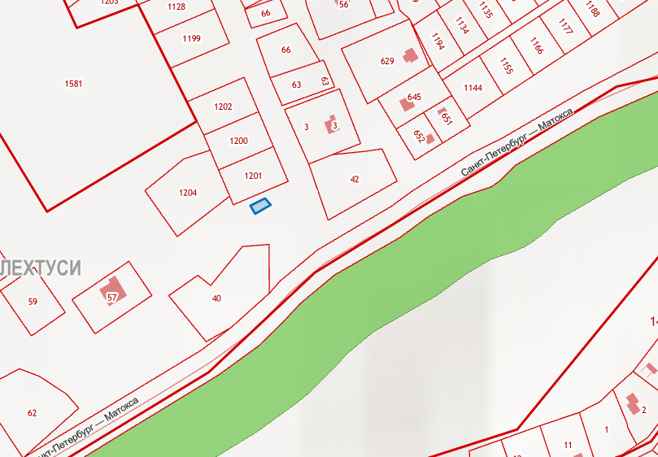

Схема 20
Ленинградская область, Всеволожский район,
д. Лесколово, ул. Зеленая, вблизи уч. № 82

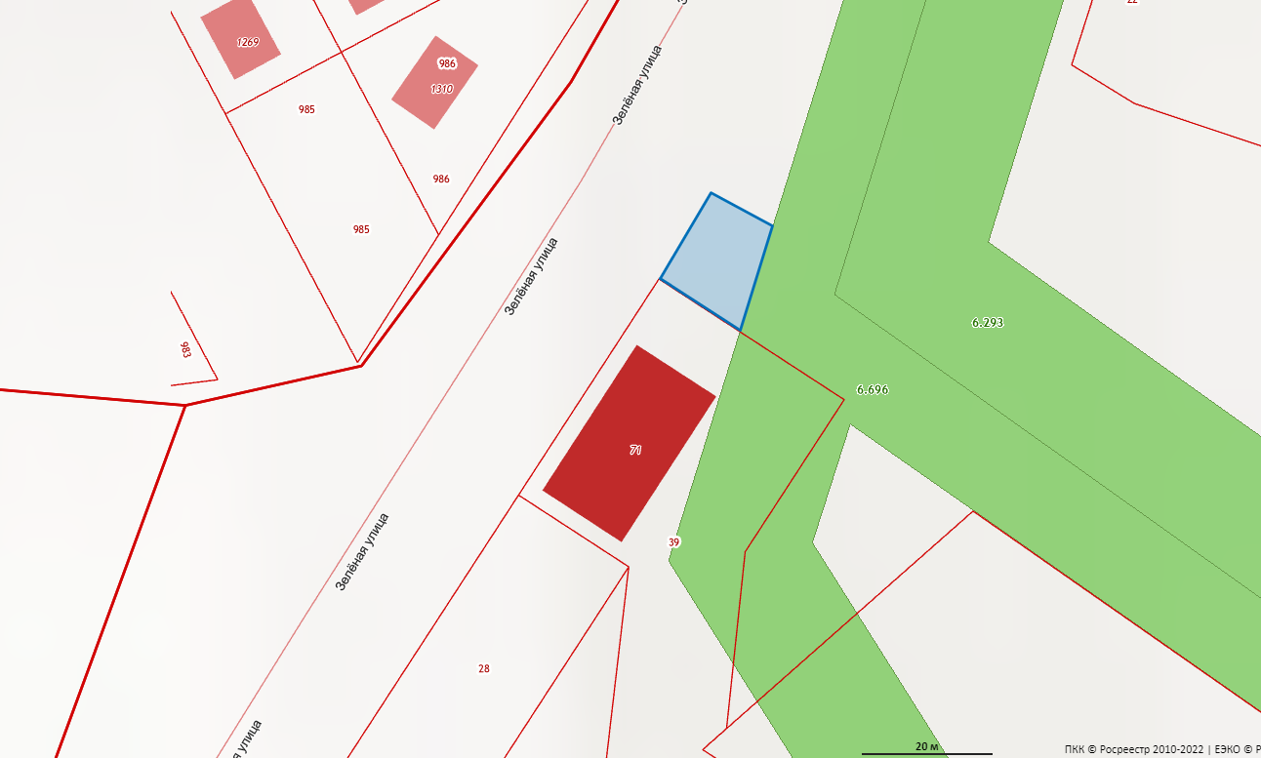

Схема 21
Ленинградская область, Всеволожский район,
Д. Верхние Осельки, ул. Ленинградская, вблизи уч. № 39

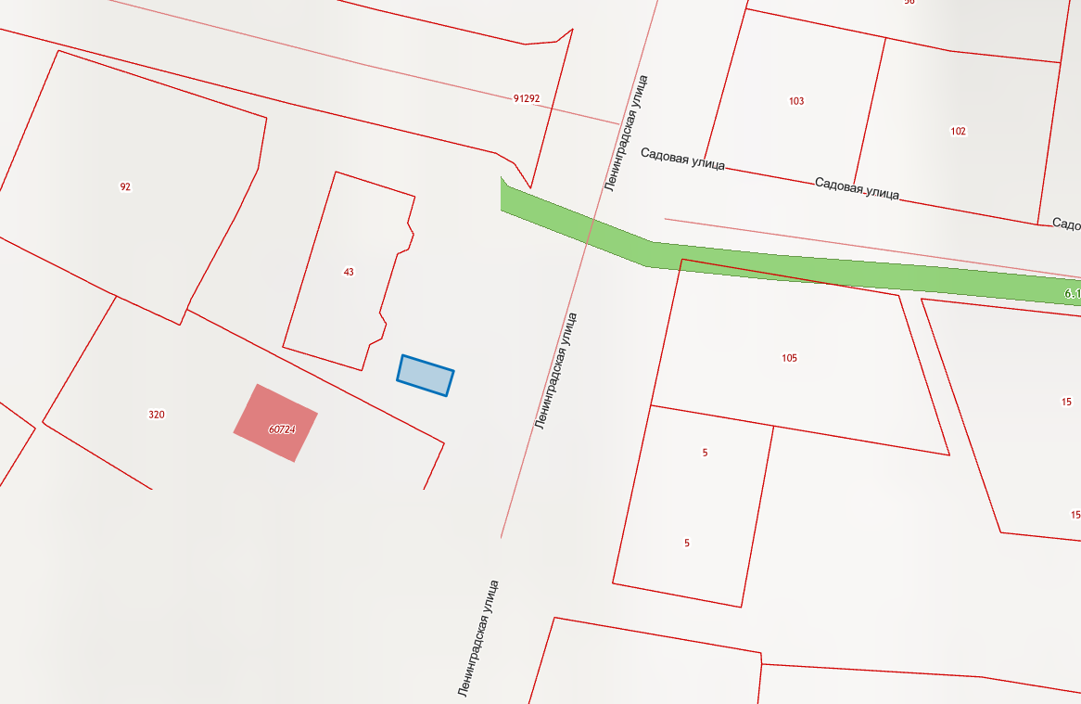
Схема 22
Ленинградская область, Всеволожский район,
Д. Верхние Осельки, ул. Ленинградская, вблизи уч. № 32

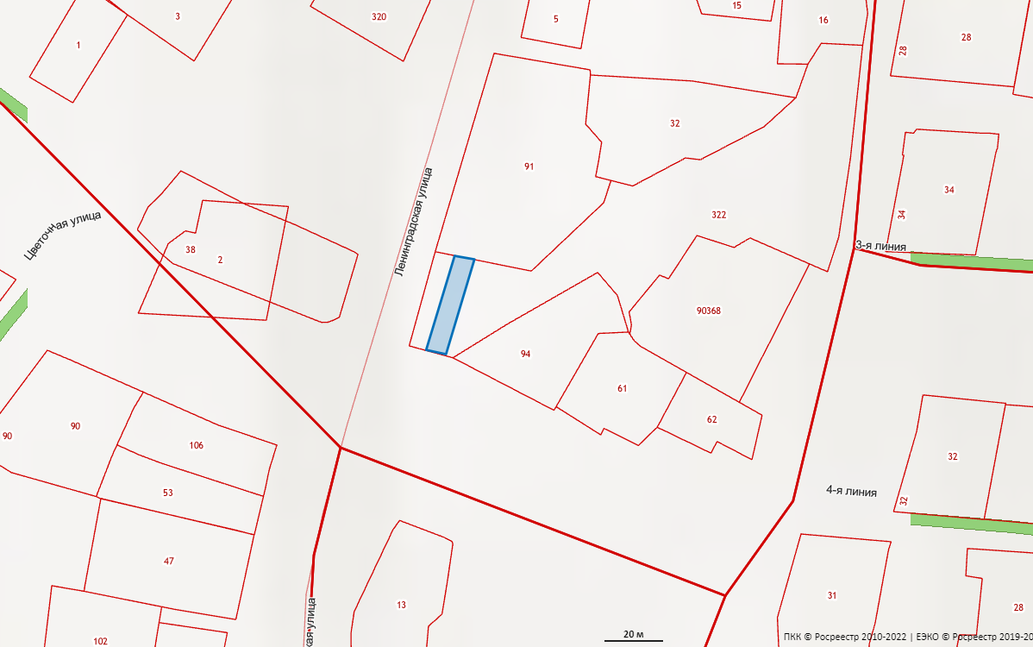

Схема 23
Ленинградская область, Всеволожский район,
п. Осельки, вблизи дома № 108

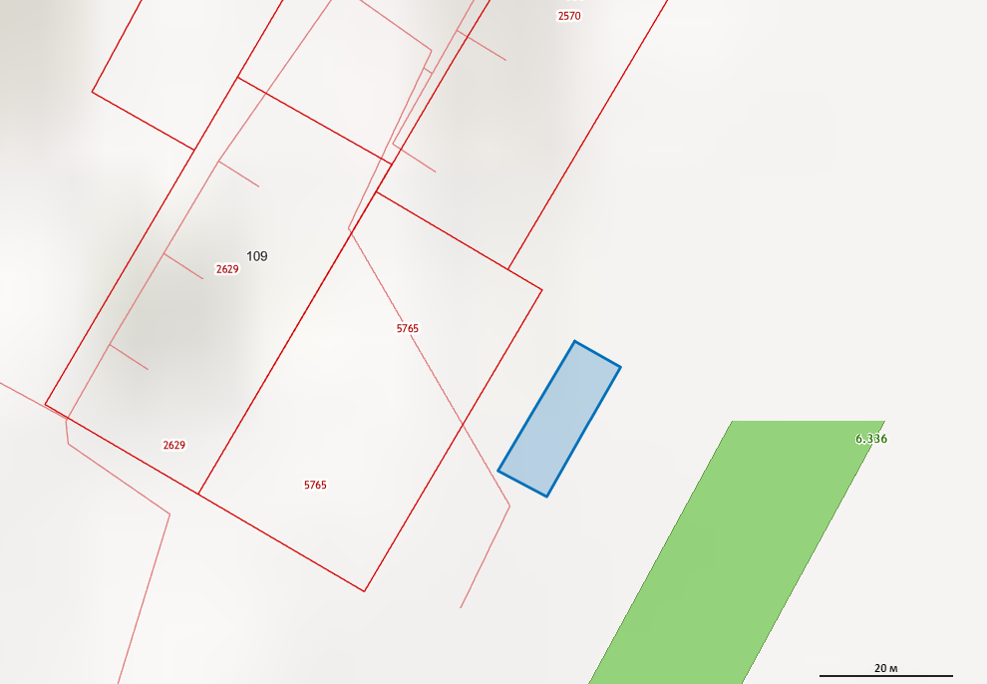

Схема 24
Ленинградская область, Всеволожский район,
п. Осельки

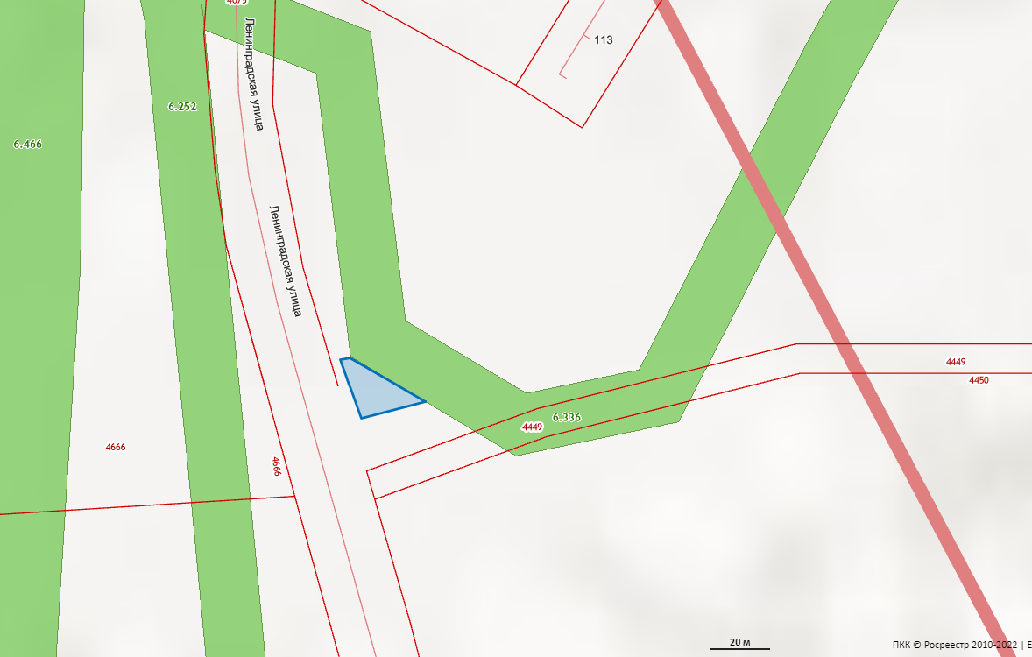

Приложение 2
к решению совета депутатов
МО «Лесколовское сельское поселение»
от «___»_________2022 г. № ____

Схема размещения нестационарных торговых объектов
на территории муниципального образования «Лесколовское сельское поселение»
Всеволожского муниципального района Ленинградской области (текстовая часть)

Информация о НТО |  |  |  |  | Информация о хозяйствующем субъекте, осуществляющем торговую деятельность в НТО |  |  | Реквизиты документов на размещение НТО | Является ли хозяйствующий субъект, осуществляющий торговую деятельность в НТО, субъектом малого и(или) среднего предпринимательства (да/нет) | Период размещения НТО
Идентификационный номер НТО | Место размещения НТО (адресный ориентир) | Вид НТО | Площадь НТО | Специализация НТО | Наименование | ИНН | Телефон (по желанию) |  |  | С (дата) | По (дата)
1 | 2 | 3 | 4 | 5 | 6 | 7 | 8 | 9 | 10 | 11 | 12
 |  | (*) |  | (**) | (***)
19. | Ленинградская область, Всеволожский район,  д. Лехтуси,  ул. Центральная, вблизи  уч. № 2 «Б» | павильон | 80 | продовольственные товары | --- | --- | --- | --- | --- | --- | ---
20. | Ленинградская область, Всеволожский район,  д. Лесколово, ул. Зеленая, вблизи уч. № 82 | павильон | 200 | Непродовольственные товары | --- | --- | --- | --- | --- | --- | ---
21. | Ленинградская область, Всеволожский район,  Д. Верхние Осельки, ул. Ленинградская, вблизи уч. № 39 | автолавка | 40 | продовольственные товары | --- | --- | --- | --- | --- | --- | ---
22. | Ленинградская область, Всеволожский район,  Д. Верхние Осельки, ул. Ленинградская, вблизи уч. № 32 | павильон | 240 | Продовольственные товары,  непродовольственные товары | --- | --- | --- | --- | --- | --- | ---
23. | Ленинградская область, Всеволожский район,  п. Осельки, вблизи д. № 108 | павильон | 180 | Продовольственные товары,  непродовольственные товары | --- | --- | --- | --- | --- | --- | ---
24. | Ленинградская область, Всеволожский район,  п. Осельки | павильон | 270 | Продовольственные товары,  непродовольственные товары | --- | --- | --- | --- | --- | --- | ---

Приложение 3
к решению совета депутатов
МО «Лесколовское сельское поселение»
от «___»_________2021 г. № ____

Схема размещения нестационарных торговых объектов
на территории муниципального образования «Лесколовское сельское поселение»
Всеволожского муниципального района Ленинградской области (текстовая часть)

Информация о НТО |  |  |  |  | Информация о хозяйствующем субъекте, осуществляющем торговую деятельность в НТО |  |  | Реквизиты документов на размещение НТО | Является ли хозяйствующий субъект, осуществляющий торговую деятельность в НТО, субъектом малого и(или) среднего предпринимательства (да/нет) | Период размещения НТО
Идентификационный номер НТО | Место размещения НТО (адресный ориентир) | Вид НТО | Площадь НТО | Специализация НТО | Наименование | ИНН | Телефон (по желанию) |  |  | С (дата) | По (дата)
1 | 2 | 3 | 4 | 5 | 6 | 7 | 8 | 9 | 10 | 11 | 12
 |  | (*) |  | (**) | (***)
1. | Ленинградская область, Всеволожский район,  д. Лесколово, торговая зона | автомагазин | 130 | Непродовольственные товары | ИП Пономарева Светлана Анатольевна | 470303122525 | --- | Договор № 1 о предоставлении торгового места 01.12.2019 | да | 01.01.2020 | 31.12.2024
2. | Ленинградская область, Всеволожский район,  д. Лесколово, торговая зона | павильон | 60 | Непродовольственные товары | ИП Кириченко Лариса Владимировна | 470300041451 | --- | Договор № 2о предоставлении торгового места от 01.12.2019 | да | 01.01.2018 | 31.12.2022
3. | Ленинградская область, Всеволожский район,  д. Лесколово, торговая зона | павильон | 60 | Непродовольственные товары | ИП Толченицына Юлия Владимировна | 470307398556 | --- | Договор № 3 о предоставлении торгового места от 01.12.2019 | да | 01.01.2020 | 31.12.2024
4. | Ленинградская область, Всеволожский район,  д. Лесколово | павильон | 81 | Продукция общественного питания | ИП Кириченко Лариса Владимировна | 470300041451 | --- | Договор № 4 о предоставлении торгового места от 01.12.2019 | да | 01.01.2018 | 31.12.2022
5. | Ленинградская область, Всеволожский район,  д. Лесколово | павильон | 28 | Продовольственные товары | ИП Блоцкая Ольга Михайловна | 470315399306 | --- | Договор № 5 о предоставлении торгового места от 01.12.2019 | да | 01.01.2019 | 31.12.2023
6. | Ленинградская область, Всеволожский район,  д. Лесколово | павильон | 28 | Продовольственные товары | ИП Блоцкая Ольга Михайловна | 470315399306 | --- | Договор № 6 о предоставлении торгового места от 01.12.2019 | да | 01.01.2018 | 31.12.2022
7. | Ленинградская область, Всеволожский район,  д. Верхние Осельки, ул. Ленинградская, 39 | павильон | 400 | Продовольственные товары,  непродовольственные товары | ИП Аллахвердиев Санан Маариф Оглы | 470708500172 | --- | Договор № 7 о предоставлении торгового места от 01.12.2019 | да | 01.01.2020 | 31.12.2024
8. | Ленинградская область, Всеволожский район,  д. Нижние Осельки | павильон | 258 | --- | --- | --- | --- | --- | --- | --- | ---
9. | Ленинградская область, Всеволожский район,  д. Нижние Осельки | павильон | 80 | продовольственные товары | ИП Эфендиев Яшар Якуб Оглы | 781447664765 | --- | Договор № 3/2020 о предоставлении торгового места от 01.07.2020 | да | 01.07.2020 | 30.06.2025
10. | Ленинградская область, Всеволожский район,  п. Осельки | павильон | 400 | продовольственные товары | ИП Глазкова Лариса Васильевна | 470300011440 | --- | Договор № 1/2021 о предоставлении торгового места от 01.03.2021 | да | 01.03.2021 | 28.02.2026
11. | Ленинградская область, Всеволожский район,  п. Осельки | павильон | 400 | непродовольственные товары | ИП Глазкова Лариса Васильевна | 470300011440 | --- | Договор № 2/2021 о предоставлении торгового места от 01.03.2021 | да | 01.03.2021 | 28.02.2026
12. | Ленинградская область, Всеволожский район,  д. Лесколово | --- | 49 | продукция общественного питания | --- | --- | --- | --- | --- | --- | ---
13. | Ленинградская область, Всеволожский район,  д. Лесколово | --- | 49 | продукция общественного питания | --- | --- | --- | --- | --- | --- | ---
14. | Ленинградская область, Всеволожский район,  д. Лесколово | --- | 500 | продовольственные товары, непродовольственные товары | ИП Кириченко Лариса Владимировна | 470300041451 | --- | Договор № 1/2020 о предоставлении торгового места от 01.07.2020 | да | 01.07.2020 | 30.06.2025
15. | Ленинградская область, Всеволожский район,  д. Лесколово | --- | 40 | продовольственные товары, непродовольственные товары | --- | --- | --- | --- | --- | --- | ---
16. | Ленинградская область, Всеволожский район,  д. Рохма | --- | 80 | продовольственные товары | --- | --- | --- | --- | --- | --- | ---
17. | Ленинградская область, Всеволожский район,  д. Хиттолово | павильон | 80 | продовольственные товары, продукция общественного питания | ИП Шкулова Елена Вениаминовна | 780608953871 | --- | Договор № 2/2020 о предоставлении торгового места от 01.07.2020 | да | 01.07.2020 | 30.06.2025
18. | Ленинградская область, Всеволожский район,  д. Верхние Осельки | павильон | 80 | продукция общественного питания | ИП Шкулова Елена Вениаминовна | 780608953871 | --- | Договор № 3/2021 о предоставлении торгового места от 01.06.2021 | да | 01.06.2021 | 31.05.2026
19. | Ленинградская область, Всеволожский район,  д. Лехтуси,  ул. Центральная, вблизи  уч. № 2 «Б» | павильон | 80 | продовольственные товары | --- | --- | --- | --- | --- | --- | ---
20. | Ленинградская область, Всеволожский район,  д. Лесколово, ул. Зеленая, вблизи уч. № 82 | павильон | 200 | Непродовольственные товары | --- | --- | --- | --- | --- | --- | ---
21. | Ленинградская область, Всеволожский район,  Д. Верхние Осельки, ул. Ленинградская, вблизи уч. № 39 | автолавка | 40 | продовольственные товары | --- | --- | --- | --- | --- | --- | ---
22. | Ленинградская область, Всеволожский район,  Д. Верхние Осельки, ул. Ленинградская, вблизи уч. № 32 | павильон | 240 | Продовольственные товары,  непродовольственные товары | --- | --- | --- | --- | --- | --- | ---
23. | Ленинградская область, Всеволожский район,  п. Осельки, вблизи д. № 108 | павильон | 180 | Продовольственные товары,  непродовольственные товары | --- | --- | --- | --- | --- | --- | ---
24. | Ленинградская область, Всеволожский район,  п. Осельки | павильон | 270 | Продовольственные товары,  непродовольственные товары | --- | --- | --- | --- | --- | --- | ---
(*) Графа 3 заполняется в соответствии с ГОСТ Р 51303-2013.
(**) Заполняется в соответствии с пунктом 3.4 Порядка.
(***) Если место размещения НТО свободно, в графе ставится прочерк.

